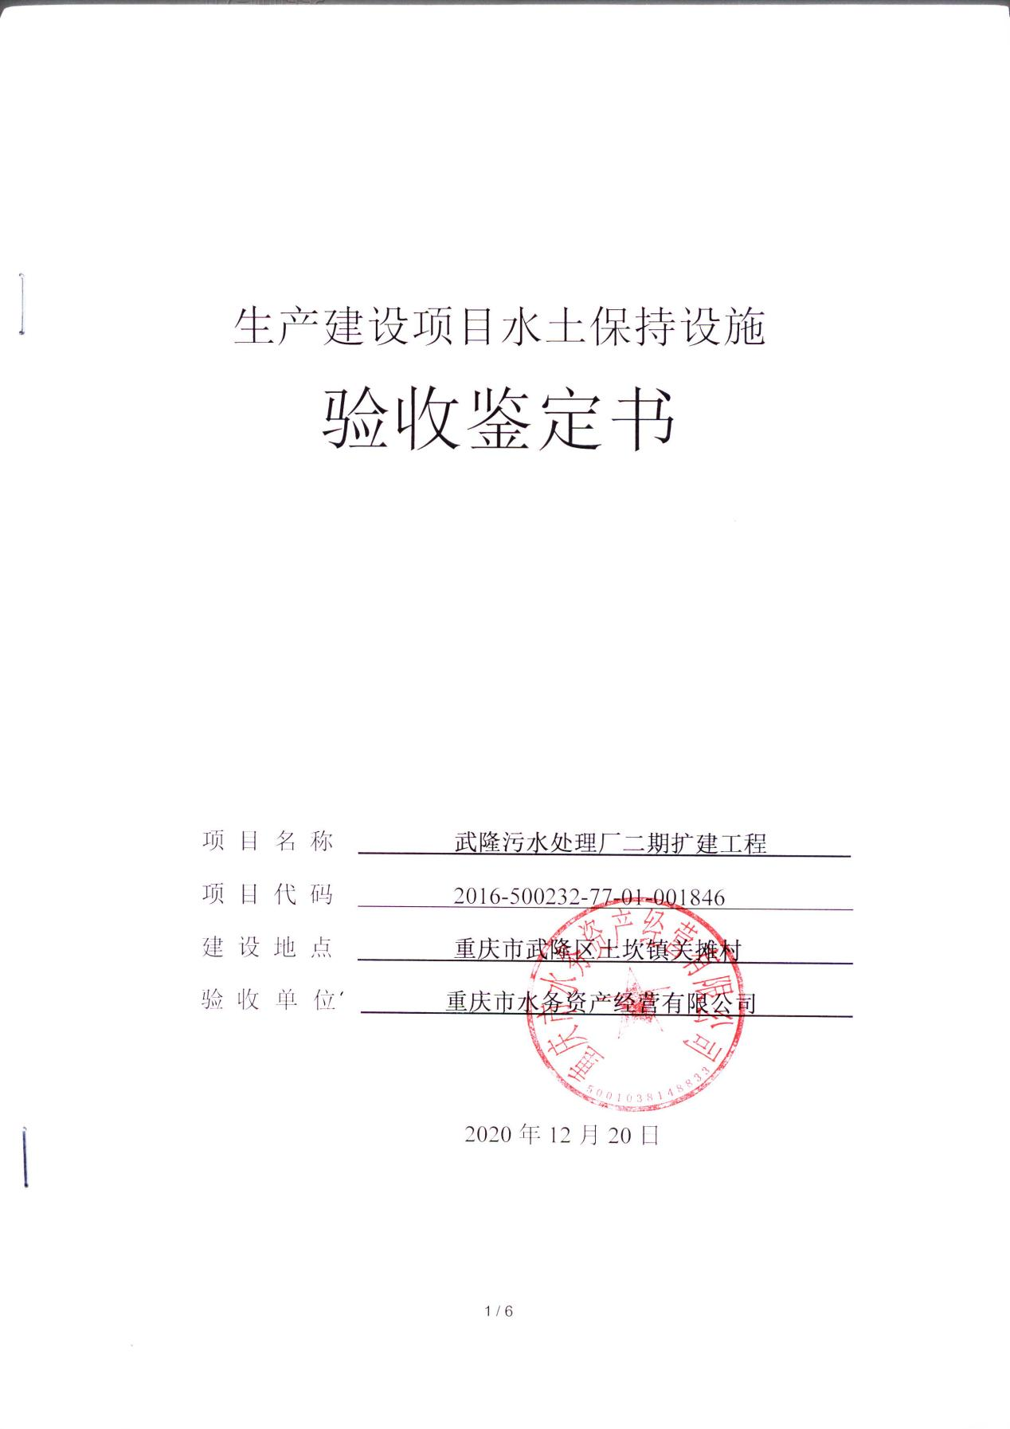

一、生产建设项目水土保持设施验收基本情况表

|  |  |  |  |
| --- | --- | --- | --- |
| 项目名称 | 武隆污水处理厂二期扩建工程 | 行业类别 | 市政  建设 |
| 主管部门  （或主要投资方） | 主要投资方：重庆市水务资产经营有限公司 | 项目性质 | 扩建 |
| 水土保持方案批复机关、文号及时间 | 重庆市水利局  渝水许可〔2017〕98号、2017年8月28日 | | |
| 水土保持方案变更批复机关、文号及时间 | / | | |
| 水土保持初步设计批复机关、文号及时间 | / | | |
| 项目建设起止时间 | 2017年9月～2018年8月 | | |
| 水土保持方案编制单位 | 中机中联工程有限公司 | | |
| 水土保持初步设计单位 | 中铁二院工程集团有限责任公司 | | |
| 水土保持监测单位 | 重庆润宇水利工程咨询有限公司 | | |
| 水土保持施工单位 | 重庆对外建设（集团）有限公司 | | |
| 水土保持监理单位 | 重庆水务集团公用工程咨询有限公司 | | |
| 水土保持设施验收  报告编制单位 | 重庆润宇水利工程咨询有限公司 | | |

1. 验收意见

|  |
| --- |
| 根据《关于转发〈水利部关于加强事中事后监管规范生产建设项目水土保持设施自主验收的通知〉的通知》（渝水〔2017〕255号）和《水利部关于进一步深化“放管服”改革全面加强水土保持监管的意见》（水保〔2019〕160号）的规定，项目完工后建设单位应积极自主开展水土保持设施验收工作。  重庆市水务资产经营有限公司于2020年12月20日在武隆污水处理厂区内组织召开了污水处理厂二期扩建工程水土保持设施竣工验收会议。参加会议的单位有：重庆市水务资产经营有限公司（建设单位）、特邀省级水土保持专家、中机中联工程有限公司（水土保持方案报告编制单位）、重庆润宇水利工程咨询有限公司（水土保持验收报告编制单位及水土保持监测单位）等代表共7人。会议成立了验收小组（名单附后）。验收小组人员察看了工程现场，查阅了水土保持设施验收报告，听取了建设单位、验收报告编制单位等有关人员的汇报. 并就有关问题进行了质问、讨论和认真研究，形成验收意见如下：  （一）项目概况  项目名称：武隆污水处理厂二期扩建工程  建设单位：重庆市水务资产经营有限公司  建设地点：武隆区土坎镇、仙女山镇和巷口镇  项目性质：建设类项目  总投资：工程项目总投资18586.30万元，其中土建投资4874.11万元。  建设工期：2017年9月开工，2018年8月完工，建设工期12个月。  项目组成：建设内容包括厂区和污水管道2部分，新建仙女山组团至县城北岸污水干管间的污水管道14.3km，厂区污水处理量2.5万m3/d。  （二）水土保持方案批复情况  2017年8月，中机中联工程有限公司完成了《武隆污水处理厂二期扩建工程》（报批稿）。2017年8月，重庆市水利局对本项目水土保持方案进行了批复，批复文号《重庆市水利局关于武隆水处理厂二期扩建工程水土保持方案的批复》（渝水许可〔2017〕98号）。  批复内容：武隆污水处理厂二期工程建设内容包括厂区和污水管道2部分，新建仙女山组团至县城北岸污水干管间的污水管道14.3km，厂区污水处理量2.5万m3/d。项目防治责任范围为18.74hm2，其中项目建设区12.19 hm2，直接影响区6.55 hm2。项目建设区永久占地1.61hm2，临时占地10.58hm2。建设期预计造成水土流失总量1404t，新增水土流失量1109t。  主要工程量：挖方量4.90万m3，填方量3.24万m3，弃方量1.66万m3。  项目水土保持总投资242.93万元，其中主体已列投资11.77万元，方案新增投资231.16万元。在方案新增投资中，工程措施费50.86万元，植物措施费5.41万元，监测措施费14.06万元，临时措施费99.25万元，独立费用32.40万元，基本预备费12.11万元，水土保持补偿费17.07万元。  （三）水土保持初步设计或施工图设计情况  本项目无水土保持初步设计或施工图设计。  （四）水土保持监测情况  2020年12月，监测单位编制完成了该工程的水土保持监测总结报告。得出监测主要结论为：本项目建设单位对水土保持工作较为重视，水土保持措施的实施效果较好，各项措施基本依照水土保持方案的要求落实到位。建设单位在水土流失防治责任范围内的水土保持设施具备正常运行条件，且能持续、安全、有效运行，水土保持设施的管护、维护措施落实到位，水土保持六项防治指标分别为扰动土地整治率98.61%，水土流失总治理度98.36%，土壤流失控制比大于1.0，拦渣率100%，林草植被恢复率100%，林草覆盖率55.87%，均已达到一级防治标准，具备生产建设项目水土保持设施验收的条件。  （五）验收报告编制情况和主要结论  2020年9月，建设单位重庆市水务资产经营有限公司委托重庆润宇水利工程咨询有限公司开展武隆污水处理厂二期扩建工程水土保持设施验收报告的编制工作。2020年10月，编制单位编写完成了《武隆污水处理厂二期扩建工程水土保持设施验收报告》。验收报告结论：  1、本项目实际发生的防治责任范围面积12.19hm2，与方案批复的防治责任范围一致。其中项目建设区面积为12.19hm2，无直接影响区。  2、本工程在建设期本项目共计开挖土石方4.73万m³，填方总量为3.19万m3，弃方量为1.54万m3，其中弃方1.13万m³运至《羊角镇危岩滑坡避险搬迁新址土地整治项目》回填利用，管道弃方0.41万m3沿线平衡处置。  3、工程建设过程中，建设单位落实了水土保持方案确定的各项防治措施，主要完成了厂区：雨水管网330m，场地平整0.12hm2，覆土0.05万m3，厂区绿化1200m2，临时编织袋装土挡护300m，彩条布覆盖500m2；污水管道区：场地平整9.90hm2，覆土1.90万m3，表土剥离1.95万m3，场地清理1.09hm2，恢复田坎613m，顺坡挡护692m，播撒草籽6.69hm2，临时编织袋装土挡护5480m，彩条布覆盖8200m2，彩钢板896m；临时堆管区场地平整0.32hm2，临时排水沟488m，沉砂池3口，临时铺垫3800m2。  4、本项目实际完成水土保持总投资182.17万元，较水保方案242.93万元减少60.76万元。实际完成工程措施48.36万元，植物措施费14.88万元，监测设施费0万元，临时措施费95.93万元，独立费用23.0万元，基本预备费0万元，水土保持补偿费0万元。  本项目实际水土保持投资最终以审计部门审计结果为准。  （六）验收结论  综上所述，验收组认为：武隆污水处理厂二期扩建工程在建设期间，落实了水土保持方案及批复文件要求的各项水土保持措施，完成了水土流失预防和治理任务，水土流失防治指标达到水土保持方案确定的目标值，符合水土保持设施验收的条件，同意该项目水土保持设施通过验收。  （七）后续管护要求  该项目水土保持设施专项验收通过后，建设单位要进一步加强水土保持设施管护，确保其正常运行和发挥效益。 |

